ФГБОУ ВО «КЕМЕРОВСКИЙ ГОСУДАРСТВЕННЫЙ МЕДИЦИНСКИЙ УНИВЕРСИТЕТ» МИНИСТЕРСТВА ЗДРАВООХРАНЕНИЯ РОССИЙСКОЙ ФЕДЕРАЦИИ

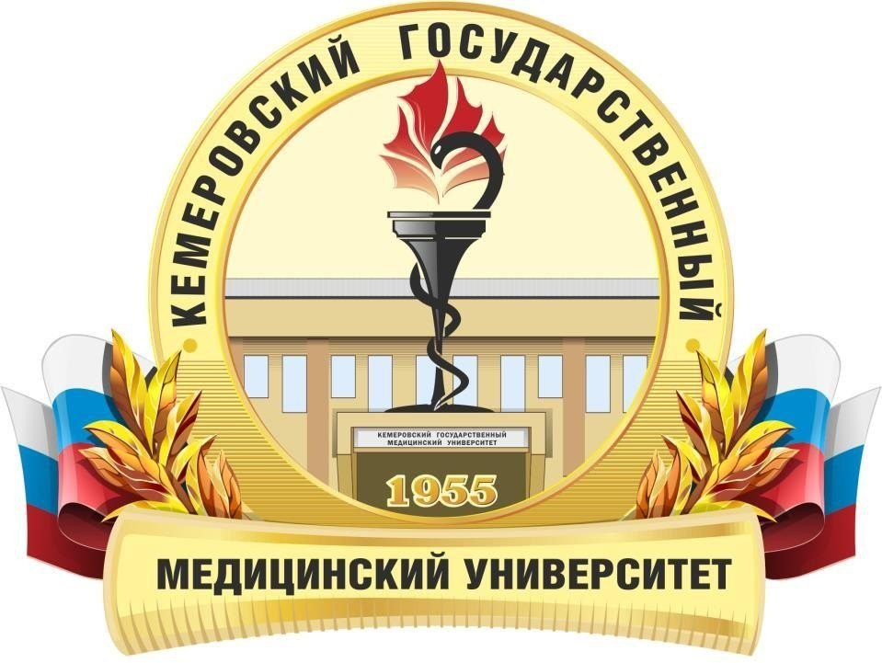

2-ая Вузовская олимпиада по химии
для учащихся 9-11 классов

15 мая 2022 года

КЕМЕРОВО
Кафедра фармацевтической и общей химии Кемеровского государственного медицинского университета (КемГМУ) приглашает школьников 9-11 классов принять участие в Олимпиаде по химии, которая пройдет 15 мая 2022 года в онлайн формате на Образовательном портале КемГМУ.
В рамках олимпиады будет организована работа следующих секций:
- Школьники 9 класс.
- Школьники 10 класс.
- Школьники 11 класс.

Начало проведения Олимпиады в 8:00 по московскому времени. Продолжительность Олимпиады 120 минут.
Олимпиадные задания будут представлены качественными и расчетными задачами (участники применяют теоретические знания).
По итогам олимпиады победители и призеры получат дипломы с указанием призового места.
Для участия в Олимпиаде необходимо зарегистрироваться до 11 мая 2022 года по ссылке https://docs.google.com/forms/ выбрав раздел «Регистрационная форма».
На указанный Вами при регистрации e-mail будут высланы не позднее 14 мая 2022 года: логин, пароль и ссылка доступа.
Срок подачи заявки: до 11 мая 2022 года.

Ответственный за проведение Олимпиады —
к.х.н., доцент каф. фармацевтической и общей химии КемГМУ
Вальнюкова Анастасия Сергеевна, тел. +7-913-281-62-17

